Hoàng Việt Quang – MSSV: 066206005044
Bản Thiết Kế Hệ Thống Trao Đổi Trực Tuyến Nội Bộ DotSolution
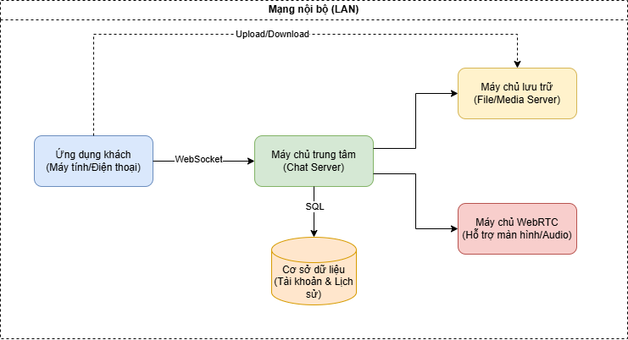

Kiến trúc hệ thống tổng thể
Thành phần | Chức năng chính | Giao thức
Ứng dụng khách | Cung cấp giao diện trên thiết bị của nhân viên để nhắn tin, xem danh bạ và gọi điện. | WebSocket, HTTP, WebRTC
Máy chủ trung tâm | Xử lý logic nghiệp vụ, định tuyến tin nhắn và quản lý trạng thái hoạt động của tài khoản. | TCP/IP, WebSocket
Cơ sở dữ liệu | Lưu trữ thông tin đăng nhập, cấu trúc phòng ban và toàn bộ lịch sử trò chuyện. | SQL
Máy chủ lưu trữ | Tiếp nhận, lưu trữ và phân phối các tệp tin đa phương tiện như hình ảnh, âm thanh, video. | HTTP
Máy chủ WebRTC | Chịu trách nhiệm thiết lập và duy trì kết nối chia sẻ màn hình, âm thanh thời gian thực. | UDP/TCP

Phương thức đáp ứng yêu cầu nghiệp vụ
Yêu cầu nghiệp vụ | Giải pháp kỹ thuật đáp ứng
1. Chạy trên mạng nội bộ | Toàn bộ hệ thống máy chủ đặt tại chỗ, giới hạn quyền truy cập chỉ dành cho các dải IP thuộc mạng LAN của công ty.
2. Cung cấp tài khoản riêng | Cơ sở dữ liệu lưu trữ thông tin xác thực, cung cấp API cho nhân viên đăng nhập và tự chủ động thay đổi mật khẩu.
3. Nhắn tin cá nhân và nhóm | Máy chủ trung tâm phân loại, nhân bản và định tuyến gói tin dựa trên mã định danh cá nhân hoặc mã nhóm tương ứng.
4. Hiển thị tin nhắn tức thời | Ứng dụng khách kết nối với máy chủ qua WebSocket để duy trì luồng hai chiều, giúp đẩy tin nhắn lên màn hình ngay lập tức.
5. Nhúng tệp tin phương tiện | Máy chủ lưu trữ xử lý file upload, trả về đường dẫn tĩnh để ứng dụng khách hiển thị nội dung trực tiếp trong khung chat.
6. Lưu lịch sử trò chuyện | Mọi dữ liệu văn bản đi qua máy chủ trung tâm đều được gắn thẻ thời gian và lưu vĩnh viễn vào cơ sở dữ liệu.
7. Hỗ trợ gửi màn hình/âm thanh | Tích hợp máy chủ WebRTC để thiết lập kênh truyền phát video và âm thanh ngang hàng với độ trễ thấp nhằm mục đích hỗ trợ từ xa.
8. Danh bạ theo phòng ban | Dữ liệu nhân sự được tổ chức theo cấu trúc hình cây trong cơ sở dữ liệu, cho phép ứng dụng tải danh bạ tập trung theo phòng ban.
9. Phân quyền tài khoản | Hệ thống áp dụng kiểm soát truy cập dựa trên vai trò, phân tách rõ tính năng của người quản trị và tính năng của nhân viên.

